一.配置：

作用就是相当于在你的电脑上创建了一张名片，保存了登录github的邮箱和用户名，以后用git就不用再重新输入了

A. git config --global user.name ‘kkk’ (kkk为你的github邮箱所对应的用户名)

B. git config --global user.email wangyongzhang@keyirobot.com ( 为你注册的github账号的邮箱）
备注：github 可以用 name 和 email 当作用户名登录

配置本地仓库

git init // 初始化git仓库 (git init 后的生成 “.git”版本文件控制目录) 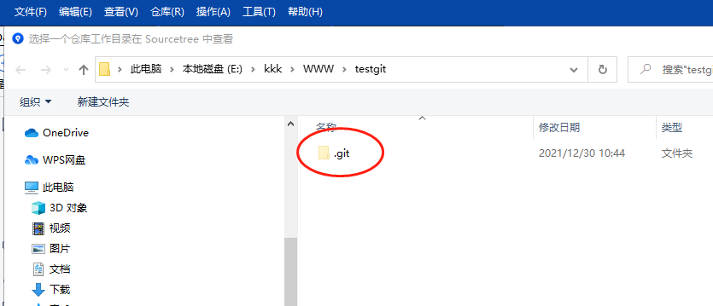在sourceTree可视化中可见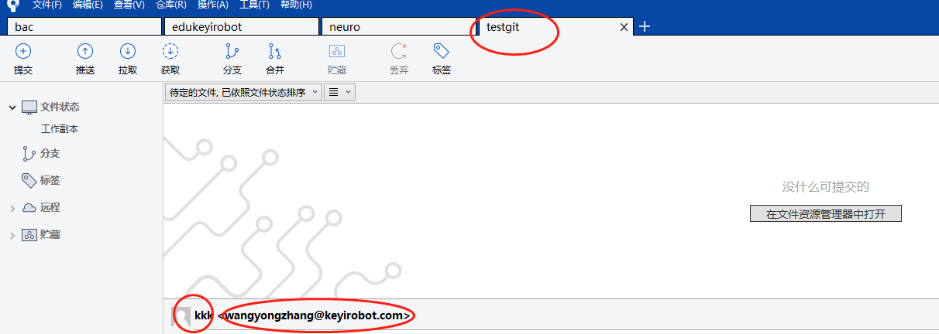

连接远程仓库 git remote add origin + “url” 配置远程origin 路径
作用是:将本地仓库与远程仓库关联起来(上传和下载代码)
说明：
a).git是最大的指令集，git remote是子指令集, add origin + “url” 是 git remote的一个具体指令
b).origin 是给远程路径起的缩写别名 （可以不叫作origin 但一般习惯写做origin)
c). url是你想链接的远程仓库的地址
eg: git remote add origin git@github.com:test/test.git 备注: 查看你已经配置的远程仓库服务器，可以运行 git remote / git remote show 命令。 它会列出你指定的每一个远程服务器的简写。 如果你已经克隆了自己的仓库，那么至少应该能看到 origin ——这是 Git 给你克隆的仓库服务器的默认名字
$ git remote 查看远程分支的别名
origin
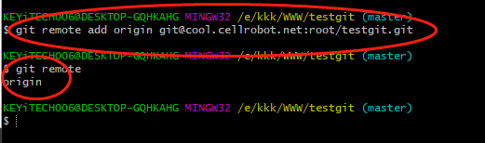

git remote -v : 查看需要读写远程给仓库git保存的简写和对应的URL
origin git@cool.cellrobot.net:cool/neuro.git (fetch)
origin git@cool.cellrobot.net:cool/neuro.git (push)
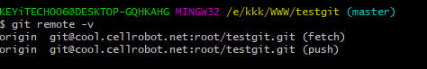

下面命令看看就行了，不常用：
远程仓库的重命名与移除
你可以运行 git remote rename 来修改一个远程仓库的简写名。 例如，想要将 pb 重命名为 paul，可以用 git remote rename 这样做：
$ git remote rename pb paul
$ git remote remove paul

三．Git常用命令

1. git init 新建仓库 （同时自动创建了第一个分支：master 主分支) git clone同样可以创建新仓库

2. git clone username@host:/path/repository 克隆仓库

未执行任何动作的文件所在区叫做“工作区” 即是未暂存文件所在区(未执行git add)
git add . ( “.”表示当前目录下：不包括父级目录 )
(git add a.txt 此命令把a.txt放到了 stage/index或者叫“暂存区”)
注意：git add . 和 git add * 区别
git add . 会把本地所有untrack的文件都加入暂存区，并且会根据.gitignore做过滤，但是git add * （一般不用、慎用） 会忽略.gitignore把任何文件都加入

4.git commit -m ‘提交代码备注信息’
综上Git中添加，是分两步执行的；
第一步是用 git add 把文件添加进去，实际上是把文件修改添加到暂存区；
第二步是git commit 提交更改，实际上就是把暂存区的所有内容提交到当前分支。
可以理解为需要提交的文件统统放在暂存区，然后，一次性提交暂存区的所有修改。
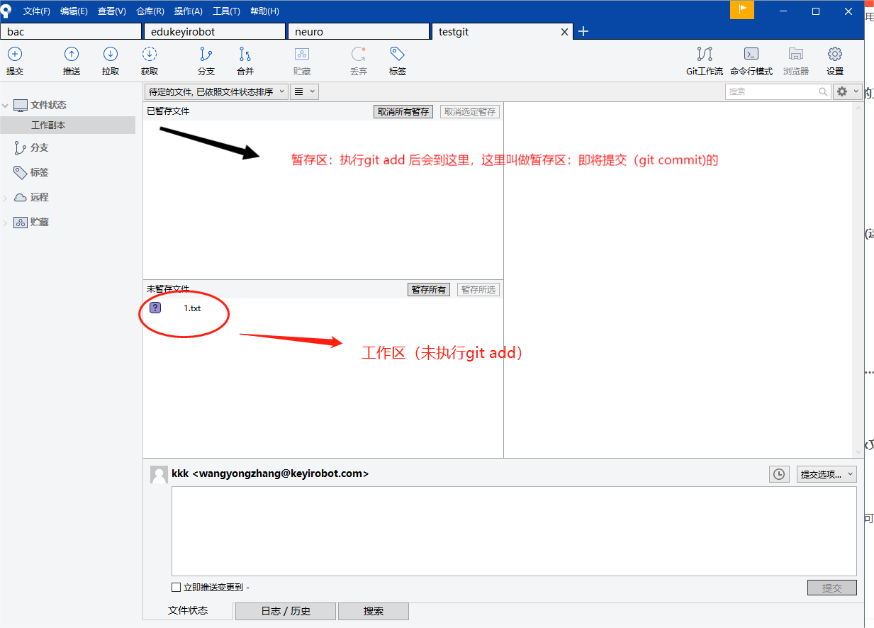

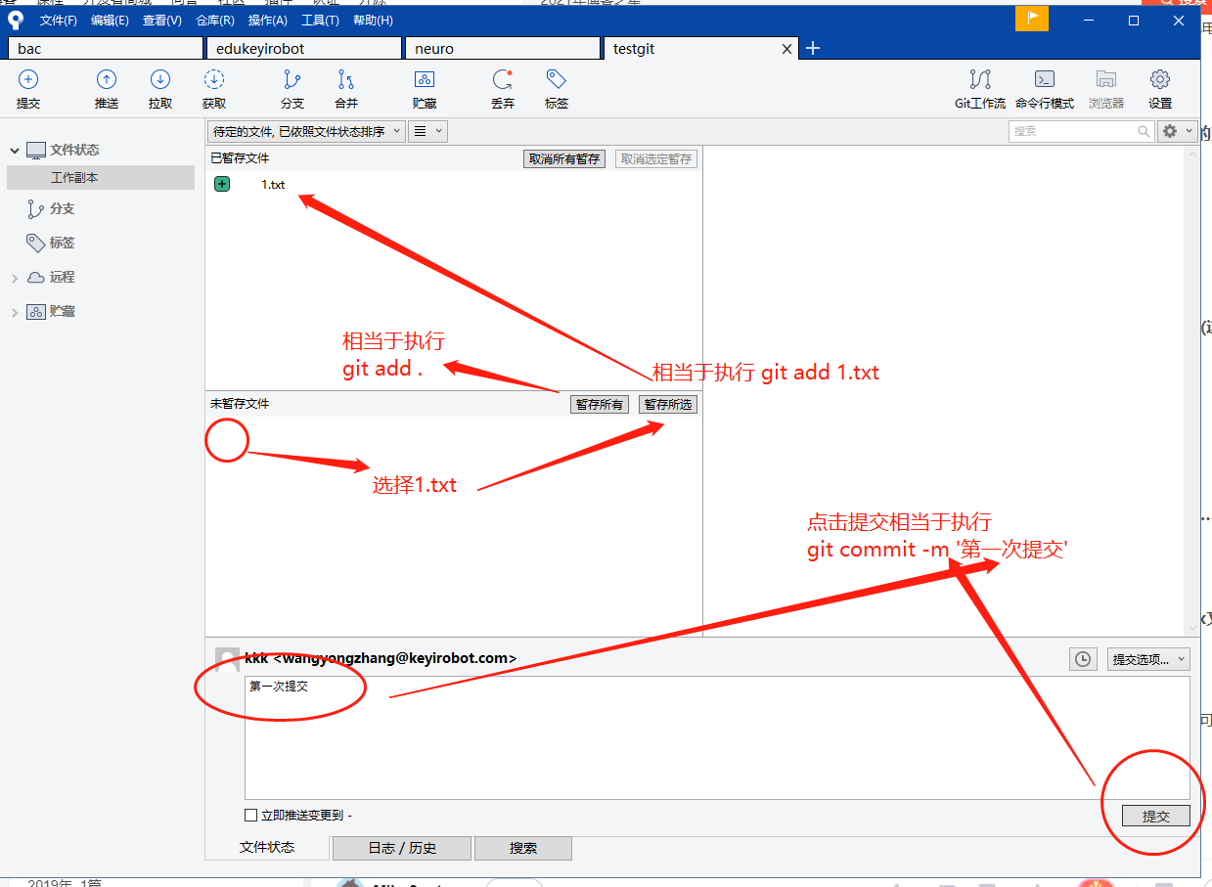

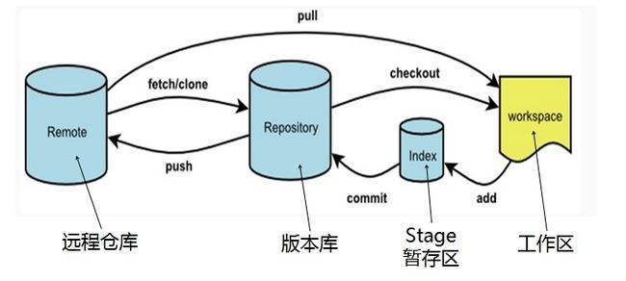

git status (working tree clean) 查看本地版本状态
git status
On branch master
nothing to commit, working tree clean

6. git push (-u) origin master/fix-user 把代码push到远程

7. git pull origin master/fix-user
下面看看就行, 不常用操作
( pull拉取远程仓库的内容更新到本地仓库，使用 --allow-unrelated-histories(一般不用)忽略本地仓库和远程仓库的无关性，强行合并 )
$ git push <远程主机名> <本地分支名>:<远程分支名>
如果本地分支名与远程分支名相同，则可以省略冒号： git push <远程主机名> <本地分支名>
git push origin master 等价于 git push origin master:master
如果本地版本和远程有差异，但是又要强制推送可以用:--force参数
git push --force origin master
删除主机的分支可以使用--delete参数，以下命令表示删除origin主机的master分支
git push origin --delete master

分支推送顺序的写法是<来源地>:<目的地>，所以git pull是<远程分支>:<本地分支>，而git push是<本地分支>:<远程分支>
如果省略远程分支名，则表示将本地分支推送与之存在”追踪关系”的远程分支(通常两者同名)，如果该远程分支不存在，则会被新建
如果当前分支与多个主机存在追踪关系，则可以使用-u选项指定一个默认主机，这样后面就可以不加任何参数使用git push
如果省略本地分支名，则表示删除指定的远程分支，因为这等同于推送一个空的本地分支到远程分支
git push origin :master 等同 git push origin --delete master
上面命令表示删除origin主机的master分支
Git push -u origin master
上面命令将本地的master分支推送到origin主分支，同时指定origin为默认主分支，后面就可以不加任何参数使用git push了。
不带任何参数的git push，默认只推送当前分支，这叫做simple方式。此外，还有一种matching方式，会推送所有有对应的远程分支的本地分支。Git 2.0版本之前，默认采用matching方法，现在改为默认采用simple方式。如果要修改这个设置，可以采用git config命令
git config --global push.default matching/simple

还有一种情况，就是不管是否存在对应的远程分支，将本地的所有分支都推送到远程主机，这时需要使用–all选项。
git push --all origin
上面命令表示，将所有本地分支都推送到origin主机。
如果远程主机的版本比本地版本更新，推送时Git会报错，要求先在本地做git pull合并差异，然后再推送到远程主机。这时，如果你一定要推送，可以使用–force选项。
git push --force origin
上面命令使用–force选项，结果导致在远程主机产生一个”非直进式”的合并(non-fast-forward merge)。除非你很确定要这样做，否则应该尽量避免使用–force选项。
最后，git push不会推送标签(tag)，除非使用–tags选项。
git push origin --tags

8.git checkout -b fix-bug 新建分支并切换分支 (Switched to a new branch 'fix-bug')

9.git checkout master 切换回主分支

10.git branch -d fix-bug 删除本地分支

11.git push origin --delete fix-bug 删除远程（服务器上的分支）

12.git branc -r 查看远程仓库多少分支

13.git merge feature-user-login 合并分支

14.git chekcout -- filename, eg: git chekcout a.txt 取消a.txt的修改(工作区的修改)

15. 用于git-pull中，来整合另一代码仓库中的变化（即：git pull = git fetch + git merge）

撤销的时机：

撤销 add之前的 (删除或者撤销 “工作区”中的内容)
说明：如果是新建的文件或者文件夹处于Untracked files状态，需要手动git add才能纳入git仓，否则git还不受控制了

如果文件或者文件夹已经在git仓库管理之下的操作：

A. git checkout -- 1.txt 撤销对1.txt的修改，（未git add 1.txt的修改)

B. git reset --hard HEAD 撤销之前未add的所有修改（同样不会删除新建的文件或者文件夹）
二者的区别是：git checkout . 只会影响当前目录或者其子目录
git reset --hard HEAD会影响整个项目的

如果是新建的文件或者文件夹(处于：untracked files状态的)想撤销:
件或者文件夹

案例：新建了 2.txt 文件同时修改1.txt，如果想撤销执行命令：git clean -fd即可删除2.txt
$ git clean -fd
Removing 2.txt
注意：
此时如果 git status发现1.txt还是被修改后的状态值，没有受到影响
如果还需要撤销1.txt的修改，则需要执行 git checkout 1.txt

2.撤销add的 (从“暂存区”回退到“工作区”)

A. git reset head a.txt 取消某个文件的 git add a.tx

B. git reset head 取消 git add . 的操作
二者的区别是：影响的范围不同
git reset head xxx 对单个文件处理，git reset head 是回退整个git add 的所有操作

3.撤销git commit的几种操作方式：

A.git reset --soft HEAD^ （直接删除了最后一次撤销，不会留下撤销记录,但是会把上次的提交撤回到暂存区（INDEX区域）
其实就是撤销最后一次git commit -m ‘最后一次提交’ 的操作
工作区（work tree) git add 后去暂存区（INDEX区域）
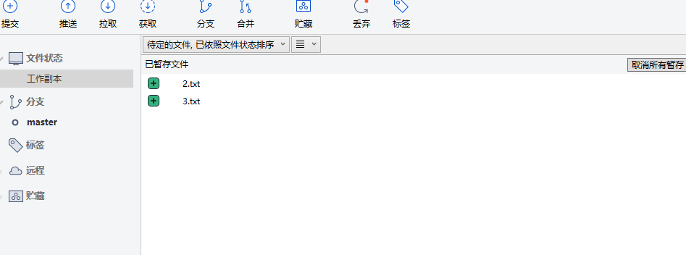
第二次提交2.txt , 第三次提交3.txt 回退两次后2.txt 和 3.txt的修改都退回到了暂存区

HEAD^ 表示上一个版本，即上一次的commit，也可以写成HEAD~1
如果要回退到两次前的commit，想要都撤回，可以使用HEAD~2
如果要回退到三次的commit，想要都撤回，可以使用HEAD~3
会把这两次的提交回退叫暂存区(INDEX区域）
注意：无论回退多少次，回退后的状态的代码都是不变的，因为代码只是到了暂存区，并没有改变最新代码的任何变化，这种只适合需要再次修改的情况，不适合回退线上运行的代码的紧急撤销。

B.git reset --hard head^ / head~1 等价
删除了最后一次的提交，不会留下撤销记录(硬删除，直接删除git commit 记录及其代码，而且不会把代码回退到暂存区：野蛮删除慎用) ,返回到了上一次的提交
而且此时本地的代码也是上一次提交的代码（这中回退会改变工作区的代码）

C.git revert HEAD 撤销上一次提交，并生成一次新的提交（会保留上一次提交的记录版本,代码也被真实回退到之前的上一个版本了）
* git revert HEAD 撤销前一次 commit
* git revert HEAD^ 撤销前前一次 commit

注意：如果要回退的版本非久远或者不清楚第几次，可以用 commit_id
git reset --hard 46b66217d92af8c64bcd1d796fe67695022c9d54
最重要的一点：revert 是回滚某个 commit ，不是回滚“到”某个

`git revert commit_id`之后并不会回滚到该id的内容，而是将该id的内容给逆向操作一遍，比如说，a操作添加了“haha”，commit了a，b操作添加了“xixi”，commit b。现在想回滚到只添加了“haha”，需要的是删除“xixi”，也就是逆向操作b，所以应该`git revert b的commit_id`。 `git revert` 应该翻译成“反转、逆转”比较好理解，而不是回退

git revert ae7102ea99207e40733e0 (指定的提交COMID)
这种有回退记录, 但是回退的是指定版本的前一个版本（并且会保留最后一次提交的版本）
git reset 是把HEAD向后移动了一下，而git revert是HEAD继续前进，只是新的commit的内容和要revert的内容正好相反，能够抵消要被revert的内容
注意：这里的git revert head^ 会把最近一次提交的上一次提交给清除
比如现在1,2,3,4 然后revert head^后变成了1,2,4 把3给清除了

五.合并代码
开发分支（dev）上的代码达到上线的标准后，要合并到 master 分支
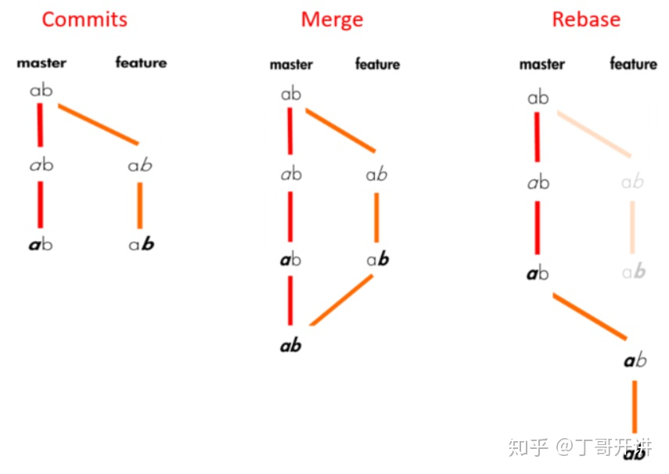

git merge dev

git rebase

3.二者区别：

A.git merge会生成一个新的合并点，而git rebase不会 ，比如下面：当前存在两个分支，master和test分支
D---E test（待合并的分支）
/
- --B---C---F master (主分支）

如果使用merge合并，将为分支合并自动识别出最佳的同源合并点：并新增合并点G
D--------E
/ \
A---B---C---F----G test, master

如果使用rebase合并，则合并结果为：
A---B---D---E---C'---F' test, master
即git rebase可以线性的看到每次提交，而git merge可以更加精确的看到每次提交。
所以想要更好的提交树，使用rebase操作会更好一点。这样可以线性的看到每一次提交，并且没有增加提交节点。

4. 合并遇到冲突时的如何处理
merge 操作遇到冲突的时候，当前merge不能继续进行下去。手动修改冲突内容后，add 修改，commit 就可以继续往下操作，而rebase 操作的话，会中断rebase，同时会提示去解决冲突。解决冲突后,将修改add后执行git rebase —continue继续操作，或者git rebase —skip忽略冲突

辨析：git merge 冲突的时机
如果分支的修改时间落后于master，那么会分支代码更新会直接覆盖掉master上的代码，并且不会冲突。
如果分支的修改时间更新于master，那么merge合并的时候会提示冲突（而且此时已经发生了冲突需要解决冲突，<<<<<<< HEAD 自己的代码

GITLAB使用的问题：

1.新建git项目并vF为全球2皮0/+-【
分组（用不到一般）
0一个组是几个项目的集合
默认情况下，组是私有的
群组成员只能查看他们有权访问的项目
组项目 URL 以组命名空间为前缀
现有项目可移入组

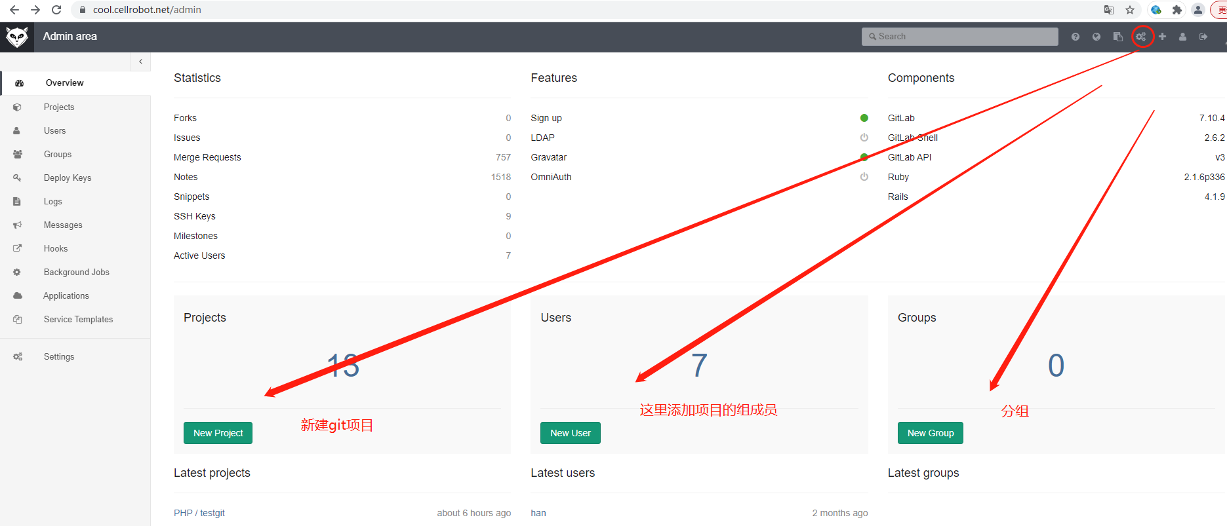

2.给项目分配谁能拉取或者克隆的权限（因为默认项目必须都是私有的）
免密码拉取推送代码到私有仓库
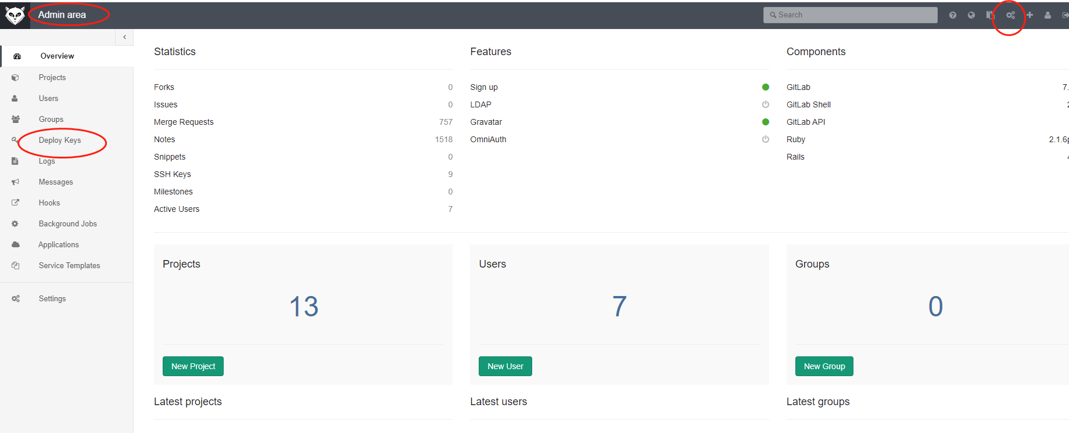
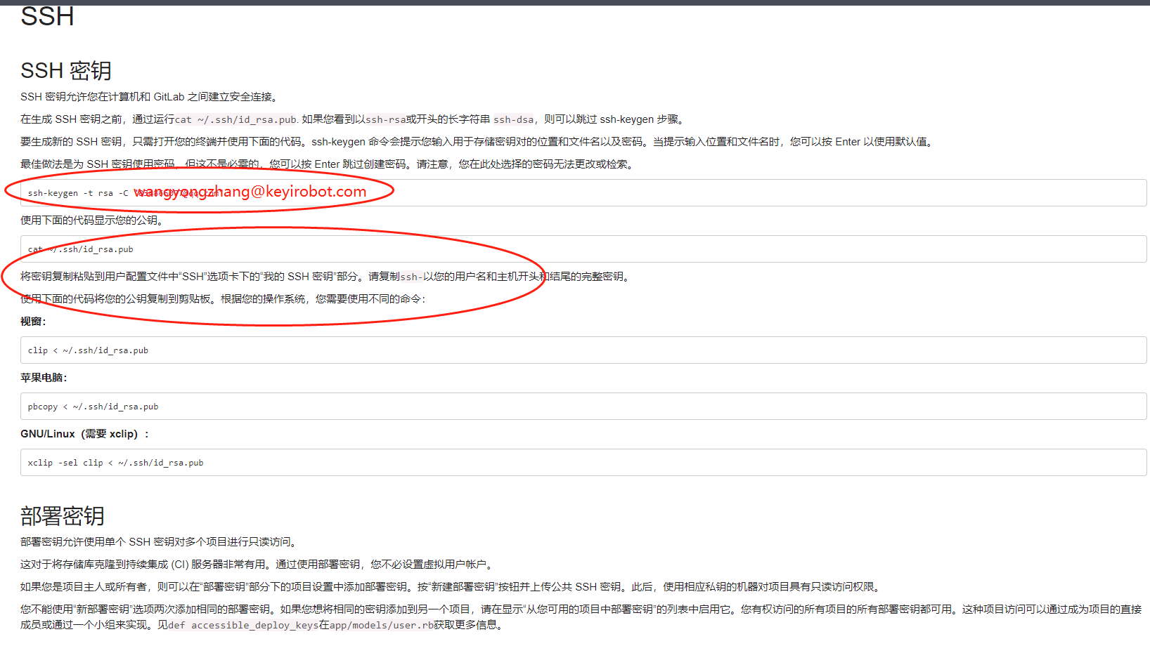
把此ssh方式生成密钥后放到New public depoly key
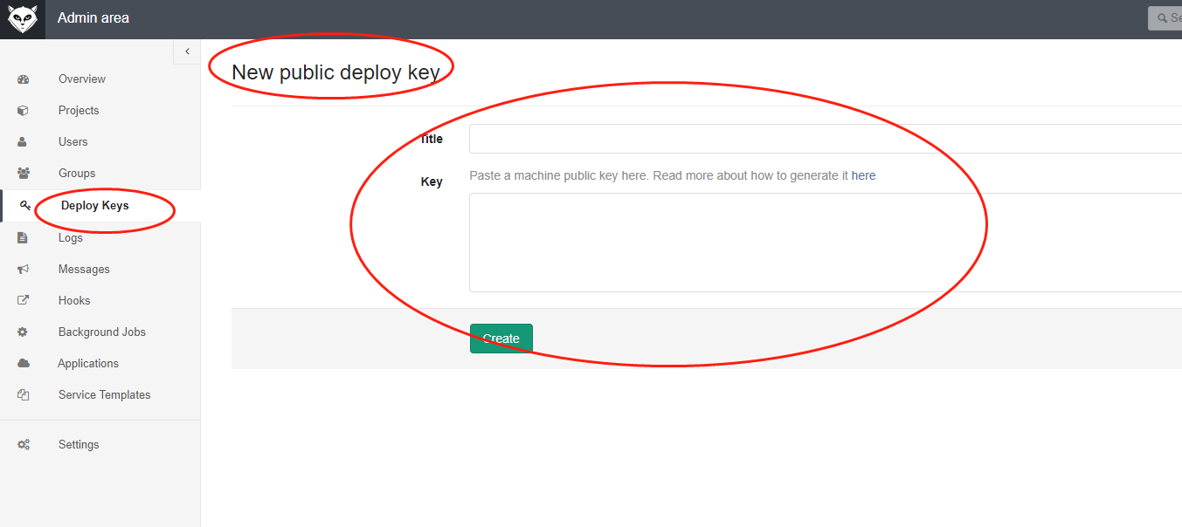
即可获取拉取此私有项目的权限

3.查看提交记录然后合并到主分支

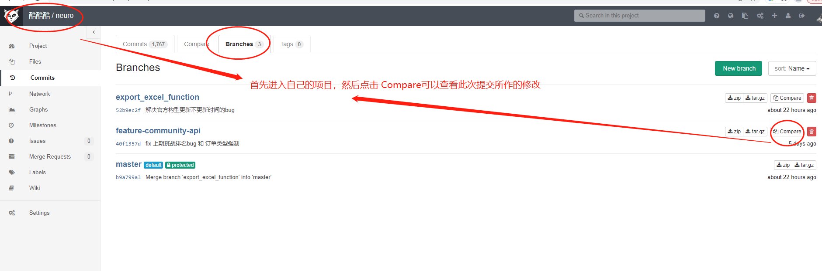

4.查看分支提交记录后两个选择（compare对比查看修改内容，OK后点击“make a merge request) 向master提交合并申请
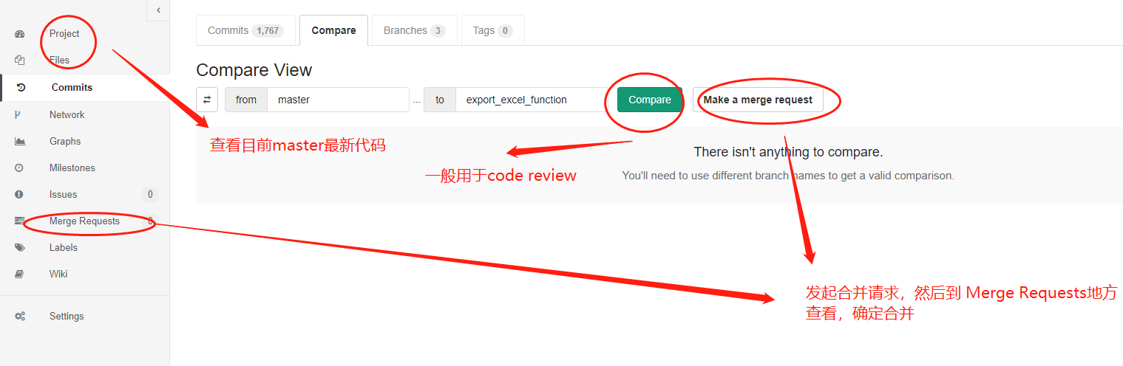

七.GIT使用常见问题：

1.修改了.gitignore未生效如何处理：(.gitignore用于忽略不想加入版本控制的文件或者文件夹）
常用于：配置文件，线上线下不一样的配置以及没必要管理的资源文件或者拓展包
写好.gitignore后发现要忽视文件照样上传了，很可能的原因是 你已经trace了，比如之前使用过 git add . 这样的命令 (.gitignore 只对未跟踪的文件起作用！已跟踪的文件是指那些被纳入了版本控制的文件，在上一次提交中有它们的记录。那么未跟踪文件就是指那些从没提交过的文件)
Demo:
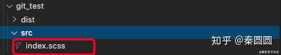
解决方案
我与 git 的对话
【我】：我的目的是在仓库里面保留 index.scss，但是要所有人忽略它的改动。你能做到吗？
【git】：我做不到，我是个版本控制的仓库，我要为所有文件的版本负责，而不是你存储文件的中转站！但是你可以这样：
别让我管理你的 index.scss，踢出我的版本控制，存在自个儿的电脑里。
暂时只忽略你的文件改动，别人已加到版本库的文件改动，你可管不着。
让我们来看看根据 git 提供的思路，如何实践
所以取消trace，在重新add即可
修改 .gitignore 文件 立即生效
git rm -r --cached . #清除缓存
git add . #重新trace file
git commit -m "update .gitignore" #提交和注释
git push origin master

2.项目开发过程中来了新需求如何处理
A. 先拉取线上最新代码，
B.然后从master新建分支进行新的项目开发

3. 合并冲突解决方案：
a. 找到冲突文件选择要保留的代码后提交新版本
<<<<<<< HEAD
本地代码 （自己写的代码)
=======
拉下来的代码 ( 其他分支的或者线上的代码）
>>>>>>>
然后选择删除，调试合并再次提交commit记录

4.已上线代码发现重大bug需要回滚的操作
用：git revert HEAD 靠谱

5.实操中的建议工作流：

A.新项目开始的时候必须保持自己的代码是最新代码：git pull origin master

B.在最新代码上新建开发分支 git checkout -b fix/feature-code

C.为了防止在服务器端合并冲突，可以提交上线前先拉取服务器最新代码到本地，在本地合并后解除冲突后在push ，git pull origin fix-code

D.如果没有冲突 git push origin fix-code(如果服务器没有会新建）

E.如果有冲突解决冲突提交新的版本记录后 git push origin fix-code

参考链接：
https://www.cnblogs.com/arxive/p/14802613.html
https://www.cnblogs.com/limuma/p/9318712.html

man git clean查看命令

git忽略单个文件，不用改gitignore:
git update-index --assume-unchanged application/config.php

